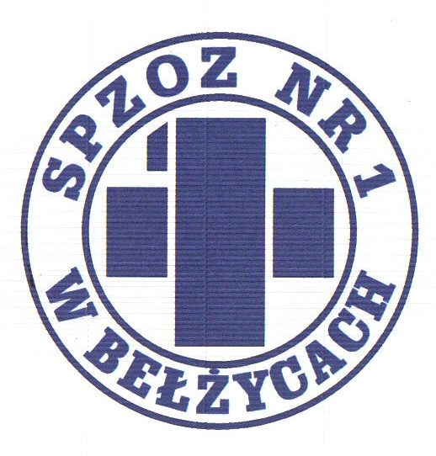
SAMODZIELNY PUBLICZNY ZAKŁAD OPIEKI ZDROWOTNEJ NR 1
W BEŁŻYCACH

24-200 Bełżyce, ul. Przemysłowa 44

NIP: 713-28-46-648, Regon: 432710721, Numer KRS: 0000208113
Bank Spółdzielczy w Nałęczowie, Filia w Bełżycach 96 8733 0009 0015 3113 2000 0010

Bełżyce, dn. 21.06.2023r.

Numer postępowania: ZP/UP/22/2023
Tryb: Podstawowy art. 275 pkt. 1

Dotyczy postępowania pn.: „Usługa świadczenia ochrony ubezpieczeniowej pojazdów
w zakresie OC, AC, NNW Samodzielnego Publicznego Zakładu Opieki Zdrowotnej Nr 1 w Bełżycach.”

Zamawiający działając na podstawie art. 284 ust. 2 oraz ust. 6 ustawy z dnia 11 września 2019 r. - Prawo zamówień publicznych (Dz. U. z 2022 r., poz. 1710 ze zmianami), przekazuje treść zapytań do SWZ wraz z udzielonymi odpowiedziami.

- Prosimy o potwierdzenie, że ogólne wyłączenia lub ograniczenia odpowiedzialności ujęte w OWU wykonawcy mają zastosowanie, chyba że opisane w nich sytuacje zostały wprost włączone do zakresu ubezpieczenia zawartego w SWZ i że powyższe dotyczy również ryzyk, dla których wskazano wyłączenia odpowiedzialności w programie ubezpieczenia (np. w klauzulach dodatkowych, rozszerzeniach odpowiedzialności).
Odpowiedź: Zamawiający potwierdza.
- Czy zamawiający planuje w okresie ubezpieczenia określonym zapisami SWZ zakup pojazdu o wartości jednostkowej powyżej 800.000 zł?
Odpowiedź: Zamawiający nie ma wiedzy na temat planowanych zakupów pojazdów.
- Czy zamawiający w przypadku zgłoszenia do ubezpieczenia pojazdu o wartości jednostkowej powyżej 800.000 zł (sumy ubezpieczenia) wyraża zgodę na renegocjację stawki AC?
Odpowiedź: Zamawiający nie wyraża zgody na renegocjację stawki AC.
- Prosimy o potwierdzenie, iż w sprawach nieuregulowanych w SWZ zastosowanie mają przepisy prawa oraz Ogólne Warunki Ubezpieczenia Wykonawcy. W związku z powyższym, jeżeli OWU wskazują przesłanki wyłączające bądź ograniczające odpowiedzialność Ubezpieczyciela to mają one zastosowanie, chyba, że Zamawiający wprost włączył je do zakresu ubezpieczenia w SWZ.
Odpowiedź: Zamawiający potwierdza, że w sprawach nieuregulowanych w SWZ zastosowanie mają postanowienia OWU w takim zakresie w jakim nie są sprzeczne z innymi postanowieniami SWZ.
- Ubezpieczenie assistance – prosimy o potwierdzenie, że Zamawiający nie oczekuje ochrony dla pojazdów specjalnych (w tym sanitarnych).
Odpowiedź: Zmawiający potwierdza, że nie oczekuje ochrony dla pojazdów specjalnych (w tym sanitarnych).
- Ubezpieczenie assistance – w odniesieniu do pojazdów nowozakupionych włączanych do ubezpieczenia w trakcie trwania umowy generalnej prosimy o ograniczenie zakresu ochrony wyłącznie do pojazdów osobowych, dostawczych i ciężarowych o dopuszczalnej masie całkowitej do 3,5 t, które posiadają ubezpieczenie autocasco oraz ich wiek nie przekracza 15 lat.
Odpowiedź: Zamawiający potwierdza, że w odniesieniu do pojazdów nowo zakupionych włączanych do ubezpieczenia w trakcie trwania umowy generalnej, precyzuje zakres ochrony assistance - wyłącznie do pojazdów osobowych, dostawczych i ciężarowych o dopuszczalnej masie całkowitej do 3,5 t, które posiadają ubezpieczenie autocasco oraz ich wiek nie przekracza 15 lat.

- W związku z zaistniałą sytuacją w Europie, prosimy o:
Wyłączenie wszelkich szkód wyrządzonych na terenie krajów bloku wschodniego – Rosji, Białorusi, Ukrainy, Mołdawii.
Odpowiedź: Zamawiający wyraża zgodę na wyłączenie szkód w zakresie AC wyrządzonych na terenie krajów bloku wschodniego – Rosji, Białorusi, Ukrainy, Mołdawii.

Zamawiający informuje, że powyższe pytania oraz odpowiedzi na nie stają się integralną częścią SWZ i będą wiążące przy składaniu ofert.

